Передать электронной почтой
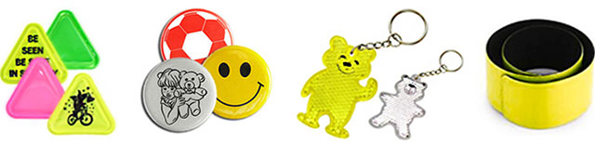
ПОРА ЗАСВЕТИТЬСЯ!

Проводимый анализ зарегистрированных в 2017 году фактов дорожно-транспортных происшествий с участием детей в Шпаковском районе свидетельствует о том, что в момент совершения ДТП в тёмное время суток, в условиях недостаточной видимости на одежде пешеходов отсутствовали световозвращающие приспособления, позволяющие своевременно водителю транспортного средства обнаружить несовершеннолетнего участника дорожного движения и принять меры по предупреждению ДТП.
Сегодня одним из методов снижения аварийности в вечернее время, в условиях сумерек и недостаточной видимости, является наличие и применение предметов со световозвращающими элементами. Внедрение практики использования световозвращающих приспособлений в других регионах России позволило снизить количество ДТП с участием пешеходов в утреннее и вечернее время.

ОГИБДД ОМВД России по Шпаковскому району напоминает, что с 01 июля 2015года пешеходы, передвигающиеся в не населенном пункте, обязаны иметь световозвращающие элементы. В случае отсутствия световозвращающих элементов, предусмотрено административная ответственность по части 1 статьи 12.29 КоАП РФ, в виде предупреждения или штрафа в размере 500рублей.

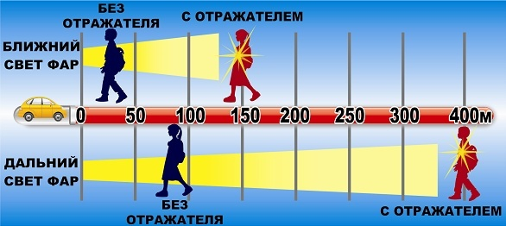

Инспектор БДД ОГИБДД ОМВД России
по Шпаковскому району Л.В. Бочарова

